**ACTUALIZACION DESCUENTO POR CAMBIO DE ENVASE**

**Productos**

Se agregaron nuevos campos en el catálogo de productos, que son “Descuento Envase” y “Código de envase”, esto para poder relacionar el producto con el envase que lo contiene.

**Descuento envase.-** Aquí va el porcentaje correspondiente de descuento cuando la venta es con cambio de envase.

**Código de envase.-** En este se selecciona el código de producto del envase que corresponde a el producto actual, se puede utilizar la tecla F1 para buscar y seleccionar el código.

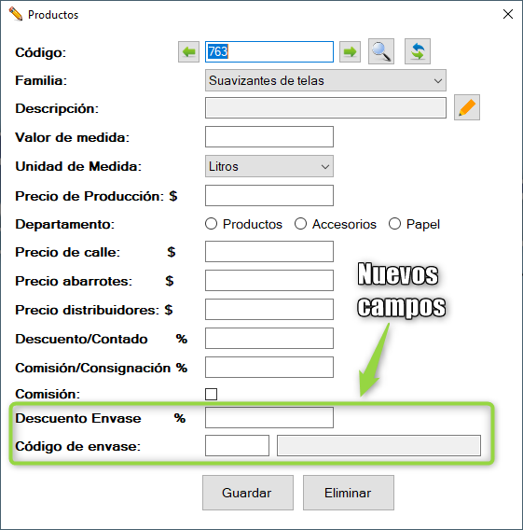

**Caja rápida**

En esta ventana se agregó para cuando un producto tenga registrado un código de envase pregunte si la compra será con cambio de envase, si le dice que “Si” se activará el checkbox de Cambio de envase, si elige “No”, no se va activar pero quedará activo por si desea seleccionar cambio de envase antes de agregar el producto. Esto solo aparecerá cuando el producto tenga registrado un código de envase.

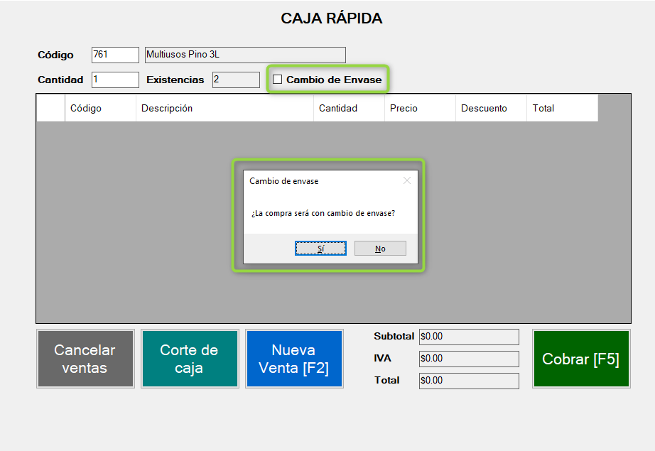

Cuando la compra es con cambio de envase el sistema lo que hará es aplicar el descuento configurado en catálogo de productos y al finalizar la venta también va dar entrada del envase al inventario.